湖南省益阳市2016年中考物理试题（word解析版）

一、选择题（共12小题，每小题3分，满分36分）
1．下列数据中，最接近生活实际的是（ ）
A．你物理课本的宽度约为18cm
B．你的指甲宽度约为1dm
C．人正常步行的速度约为10m/s
D．人正常眨一次眼睛所用时间约为10s
2．为了确保用电安全，日常生活中下列做法错误的是（ ）
A．不接触低压带电体，不靠近高压带电体
B．更换灯泡、搬动电器前应断开电源开关
C．不弄湿用电器，不损坏绝缘层
D．控制电灯的开关装在零线上
3．下列设备中，没有利用电磁波工作的是（ ）
A．收音机 B．微波炉
C．体检用B型超声波诊断仪 D．红外线测距仪
4．如图所示，小红同学在做“探究凸透镜成像规律”实验时，烛焰在图示位置时能在光屏上成清晰的像．下列说法正确的是（ ）
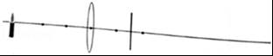
A．所成的像是虚像
B．所成的像是倒立、缩小的
C．投影仪就是利用这一成像原理制成的
D．要使光屏上烛焰的像变大，可将光屏靠近凸透镜
5．如图所示，是某种物质熔化时温度随时间变化的图象．下列说法正确的是（ ）
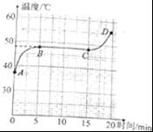
A．该物质是非晶体 B．该物质的熔点为37℃
C．BC过程不吸热 D．AB过程吸热升温
6．如图所示，把小车放在水平桌面上，向挂在小车两端的托盘里加相同砝码，下列说法正确的是（ ）
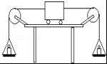
A．小车对桌面的压力与桌面对小车的支持力是一对平衡力
B．小车受到的重力与桌面对小车的支持力是一对平衡力
C．小车受到的重力与小车对桌面的压力是一对平衡力
D．细绳拉小车的力与细绳拉托盘的力是一对平衡力
7．如图所示的四幅图中，属于增大压强的是（ ）
A．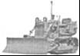 推土机履带 B．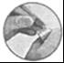 篆刻刀
C．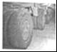 多轮平板货车 D．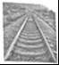火车轨道的枕木
8．如图所示，能直接测量通过灯L₂电流的电路是（ ）
A．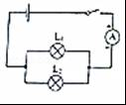 B．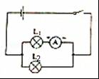 C．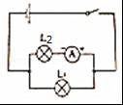D．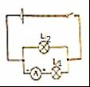
9．使用下列简单机械费力的是（ ）
A．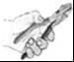 钢丝钳 B．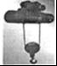起重机的动滑轮
C．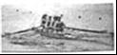 赛艇的桨 D．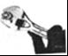 扳手
10．如图所示为声波的波形图，下列说法正确的是（ ）
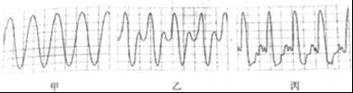
A．甲、乙、丙三者的音色不同 B．甲、乙、丙三者的响度不同
C．甲、乙、丙三者的音调不同 D．甲、乙、丙三者的音调、响度、音色都不同
11．如图所示，是汽油机工作时的四个冲程，其中属于做功冲程的是（ ）
A．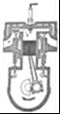 B．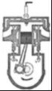 C．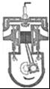 D．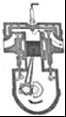
12．下列说法正确的是（ ）
A．电能是一次能源
B．风能是可再生能源
C．我国的煤炭取之不尽，用之也无污染
D．能量是守恒的，故不会有能源危机

二、填空题（共5小题，每空2分，满分20分）
13．跳远运动员快速助跑后，飞身一跃，利用自身的 ，在空中继续前进以提高成绩，运动员最终落回地面，是受到 力的作用．
14．质量为100kg的水温度从20℃升高到70℃时，吸收的热量是 J，这些水吸收的热量相当于完全燃烧 kg焦炭所放出的热量．[c_{水}=4.2×10³J/（kg•℃），q_{焦炭}=3.0×10⁷J/kg]．
15．某导体的电阻是10Ω，通过3A的电流时，1min产生的热量是 J．请例举一个生活或生产中利用电流热效应的实例： ．
16．如图所示，导体ab左右运动时，电流计指针左右摆动，这是 现象，利用这个原理可以制作 （选填“发电机”或“电动机”）．
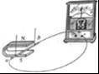
17．如图所示，重为150N的物体在大小为40N的水平拉力F作用下，向右匀速运动了10m，所用时间为20s，则拉力做的功是 J，拉力做功的功率为 W．
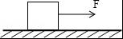

三、综合题（共5小题，满分44分）
18．小华在测量某种金属块密度的实验中：
（1）他将天平放在水平桌面上，当游码归零后，发现指针位置如图甲所示，此时应将右端平衡螺母向 调，使天平横梁平衡；
（2）用天平测金属块质量时，所用的三个砝码及游码位置如图乙所示，则金属块质量为 g．图丙所示是测量金属块体积的过程，测得金属块体积为 cm³．该金属块密度为 g/cm³
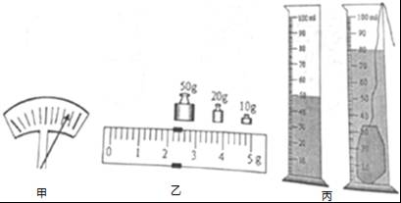．
19．如图所示，是“探究平面镜成像特点”的实验装置．
（1）为了保障实验效果应选择 （选填“平面镜”、“厚玻璃板”或“薄玻璃板”）；
（2）此实验中选取两只完全相同的蜡烛A、B，是为了 ；
（3）移开蜡烛B，在其原来位置上放置一块光屏，光屏上无法呈现蜡烛的像，这说明平面镜成的是 像；
（4）移动蜡烛A进行多次实验，目的是 ．
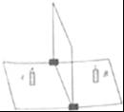
20．用如图甲所示的实验电路探究“电流与电阻的关系”，请解答下列问题：
（1）请你用笔划线代替导线，将图甲中实验电路连接完整（导线不能交叉）；
（2）小明接入5Ω的电阻，移动变阻器滑片，使电压表示数达到某值时，电流表示数如图乙所示，则此时电路中的电流为 A．
（3）换成10Ω的电阻，为保持电压后表示数不变，滑动变阻器的滑片应向 端（选填“A”或“B”）移动；
（4）小红在做此实验时，实验数据记录如下表，分析表中数据不能得出“电流大小与电阻大小成反比”的结论，原因是 ．
实验次数 | 1 | 2 | 3
电阻/Ω | 5 | 10 | 15
电流/A | 0.3 | 0.2 | 0.14
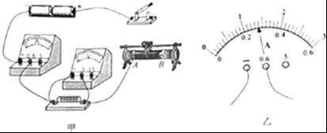
21．如图所示，弹簧测力计下面悬挂一个重16N的物体，当把物体浸没在水中时，弹簧测力计示数为10N，此时容器内水的深度为0.3m（ρ_{水}=1.0×10³kg/m³，g=10N/kg），求：
（1）水对容器底部的压强；
（2）物体受到的水浮力；
（3）物体排开水的体积．
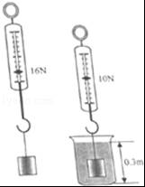
22．如图甲所示，额定功率为3.6W的小灯泡（灯泡电阻不变）与滑动变阻器串联在电路中，电源电压恒定，当滑片P滑至A端时，小灯泡恰好正常发光．滑动变阻器滑片P从A端移到B端的过程中，小灯泡两端电压U与滑动变阻器接入电路电阻R的关系如图乙所示，求：
（1）电源电压．
（2）小灯泡的电阻；
（3）当滑片P滑至B端时，小灯泡消耗的实际功率．
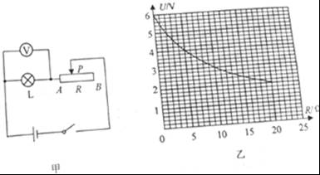

2016年湖南省益阳市中考物理试卷
参考答案与试题解析

一、选择题（共12小题，每小题3分，满分36分）
1．下列数据中，最接近生活实际的是（ ）
A．你物理课本的宽度约为18cm
B．你的指甲宽度约为1dm
C．人正常步行的速度约为10m/s
D．人正常眨一次眼睛所用时间约为10s
【考点】长度的估测；时间的估测；速度与物体运动．
【分析】首先对题目中涉及的物理量有个初步的了解，对于选项中的单位，可根据需要进行相应的换算或转换，排除与生活实际相差较远的选项，找出符合生活实际的答案．
【解答】解：
A、中学生伸开手掌，大拇指指尖到中指指尖的距离大约18cm，物理课本的宽度与此差不多，在18cm左右．此选项符合实际；
B、中学生拳头的宽度在10cm=1dm左右，指甲的宽度在1cm=0.1dm左右．此选项不符合实际；
C、人正常步行的速度在4km/h=4×m/s≈1.1m/s左右．此选项不符合实际；
D、人们常用“眨眼之间”形容时间短暂，正常人眨一次眼的时间不到1s．此选项不符合实际．
故选A．

2．为了确保用电安全，日常生活中下列做法错误的是（ ）
A．不接触低压带电体，不靠近高压带电体
B．更换灯泡、搬动电器前应断开电源开关
C．不弄湿用电器，不损坏绝缘层
D．控制电灯的开关装在零线上
【考点】安全用电原则．
【分析】（1）安全用电的原则：不接触低压带电体，不靠近高压带电体；
（2）更换灯泡、移动用电器之前必须断开开关，防止发生触电事故；
（3）生活用水属于导体，非常容易导电，绝缘层损坏后非常容易发生触电事故；
（4）家庭电路中，开关应接在火线与用电器之间．
【解答】解：A、不接触低压带电体，不靠近高压带电体，故A正确；
B、更换灯泡、搬动电器前应断开电源开关，故B正确；
C、不弄湿用电器，不损坏绝缘层，以防发生触电事故，故C正确；
D、控制电灯的开关接在零线上，断开开关时，电灯处仍带电，这样是很危险的，故D错误．
故选D．

3．下列设备中，没有利用电磁波工作的是（ ）
A．收音机 B．微波炉
C．体检用B型超声波诊断仪 D．红外线测距仪
【考点】电磁波的传播．
【分析】（1）电磁波在生活中有着广泛的应用，如：无线电广播、电视、手机都是靠电磁波来传递信息的；微波炉利用微波加热食物等；
（2）无线电波、红外线、可见光、紫外线、X射线、γ射线、r射线都是电磁波．
【解答】解：
A、收音机，是利用无线电波，无线电波是一种电磁波，故此选项不符合题意；
B、微波炉，是利用微波，微波是一种电磁波，故此选项不符合题意；
C、体检用B型超声波诊断仪，应用了声波，故此选项符合题意；
D、红外线测距仪，是利用红外线，红外线是一种电磁波，故此选项不符合题意；
故选C．

4．如图所示，小红同学在做“探究凸透镜成像规律”实验时，烛焰在图示位置时能在光屏上成清晰的像．下列说法正确的是（ ）
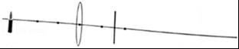
A．所成的像是虚像
B．所成的像是倒立、缩小的
C．投影仪就是利用这一成像原理制成的
D．要使光屏上烛焰的像变大，可将光屏靠近凸透镜
【考点】凸透镜成像规律及其探究实验．
【分析】根据物距和像距的关系判断成像情况和应用：
（1）凸透镜成实像时，物距大于像距，成倒立缩小的实像，照相机利用此原理；
（2）凸透镜成实像时，物近像远像变大．
【解答】解：（1）观察图示可知u＞2f，根据凸透镜成像规律可知应得到倒立缩小的实像，照相机是利用这一成像原理制成的，故A、C错误，B正确；
（2）凸透镜成实像时，物近像远像变大．因此要使光屏上烛焰的像变大，可将蜡烛靠近凸透镜，光屏远离凸透镜，故D错误．
故选B．

5．如图所示，是某种物质熔化时温度随时间变化的图象．下列说法正确的是（ ）
A．该物质是非晶体 B．该物质的熔点为37℃
C．BC过程不吸热 D．AB过程吸热升温
【考点】熔化和凝固的温度—时间图象．
【分析】晶体熔化过程的特点是吸热但温度不变，晶体熔化时的温度叫熔点；
在晶体的熔化图象中，若有一段时间温度不变，则为晶体．此时的温度即为该晶体的熔点；
【解答】解：（1）由图象可知，此物质在熔化过程中温度保持大约48℃不变，则该物质为晶体，并且熔点为48℃．故A、B错误．
（2）由图象可知，AB过程吸热升温，BC熔化过程中，吸收热量，温度不变，故C错误，D正确．
故选D．

6．如图所示，把小车放在水平桌面上，向挂在小车两端的托盘里加相同砝码，下列说法正确的是（ ）
A．小车对桌面的压力与桌面对小车的支持力是一对平衡力
B．小车受到的重力与桌面对小车的支持力是一对平衡力
C．小车受到的重力与小车对桌面的压力是一对平衡力
D．细绳拉小车的力与细绳拉托盘的力是一对平衡力
【考点】平衡力的辨别．
【分析】一对平衡力必须大小相等、方向相反、作用在同一直线上、作用在同一物体上，据此判断．
【解答】解：A、小车对桌面的压力与桌面对小车的支持力，作用在不同的物体上，不是一对平衡力，故A错误；
B、小车受到的重力与桌面对小车的支持力大小相等、方向相反、作用在同一直线上、作用在同一物体上，是一对平衡力，故B正确；
C、小车受到的重力与小车对桌面的压力，作用在不同的物体上，不是一对平衡力，故C错误；
D、细绳拉小车的力与细绳拉托盘的力，作用在不同的物体上，不是一对平衡力，故DC错误．
故选B．

7．如图所示的四幅图中，属于增大压强的是（ ）
A．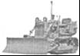
推土机履带 B．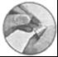
篆刻刀
C．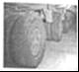
多轮平板货车 D．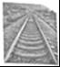
火车轨道的枕木
【考点】增大压强的方法及其应用．
【分析】压强大小跟压力大小和受力面积大小有关．
增大压强的方法：是在压力一定时，通过减小受力面积来增大压强；是在受力面积一定时，通过增大压力来增大压强．
减小压强的方法：是在压力一定时，通过增大受力面积来减小压强；是在受力面积一定时，通过减小压力来减小压强．
【解答】解：A、推土机履带是在压力一定时，通过增大受力面积来减小压强；故A不合题意；
B、篆刻刀，是在压力一定时，通过减小受力面积来增大压强．故B符合题意；
C、多轮平板货车，是在压力一定时，通过增大受力面积来减小压强；故C不合题意；
D、火车轨道的枕木，是在压力一定时，通过增大受力面积来减小压强；故D不合题意．
故选B．

8．如图所示，能直接测量通过灯L₂电流的电路是（ ）
A．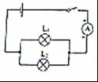 B．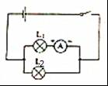 C．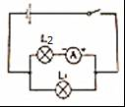 D．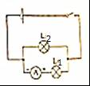
【考点】电流表的连接．
【分析】电流表在连接时必须与被测用电器串联，且要注意电流的正进负出，结合电路图中的连接情况可逐一做出判断．
【解答】解：A、图中两灯泡并联，电流表测干路电流，故A错误；
B、图中两灯泡并联，电流表与灯泡L₁串联，且正负接线柱接反了，故B错误；
C、图中两灯泡并联，电流表与灯泡L₂串联，且正负接线柱正确，可直接测量通过灯L₂的电流，故C正确；
D、图中两灯泡并联，电流表与灯泡L₁串联，测量的是通过灯L₁的电流，故D错误．
故选C．

9．使用下列简单机械费力的是（ ）
A．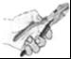
钢丝钳 B．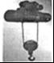
起重机的动滑轮
C．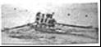
赛艇的桨 D．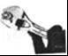
扳手
【考点】杠杆的分类．
【分析】结合图片和生活经验，找出支点，判断杠杆在使用过程中，动力臂和阻力臂的大小关系，再判断它是属于哪种类型的杠杆．
【解答】解：
A、钢丝钳在使用过程中，动力臂大于阻力臂，是省力杠杆；
B、起重机的动滑轮，实质是动力臂等于二倍阻力臂的杠杆，属于省力杠杆；
C、赛艇的桨，在使用过程中，动力臂小于阻力臂，是费力杠杆；
D、扳手在使用过程中，动力臂大于阻力臂，是省力杠杆．
故选C．

10．如图所示为声波的波形图，下列说法正确的是（ ）
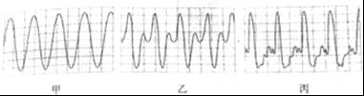
A．甲、乙、丙三者的音色不同
B．甲、乙、丙三者的响度不同
C．甲、乙、丙三者的音调不同
D．甲、乙、丙三者的音调、响度、音色都不同
【考点】音调、响度与音色的区分．
【分析】（1）音调跟物体的振动频率有关，振动频率越大，音调越高．
（2）响度跟物体的振幅有关，振幅越大，响度越大．
（3）音色跟发声体的材料、品质有关．
（4）相同时间内，振动的次数越多，频率越大；偏离原位置越远，振幅越大．
【解答】解：（1）从图中可以看出，相同时间内，甲、乙、丙振动的快慢相同，即都是振动了两个波形，故频率相同，所以音调相同．故C错误；
（2）甲、乙、丙的振动的幅度相同，故响度相同，故响度相同，故B错误；
（3）甲、乙、丙的波形不同，故两个物体的音色不相同，故A正确、D错误；
故选A．

11．如图所示，是汽油机工作时的四个冲程，其中属于做功冲程的是（ ）
A．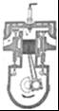 B．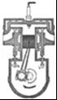 C．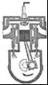 D．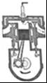
【考点】内燃机的四个冲程．
【分析】解决此题要知道内燃机的四个冲程有吸气冲程、压缩冲程、做功冲程、排气冲程，判断冲程名称可用口诀：“先看气门开关情，再看活塞上下行；开下吸气开上排，关上压缩关下功．”进行分析．
【解答】解：
A、进气门开启，气体流入汽缸，是吸气冲程；不符合题意；
B、两气门都关闭，活塞上行，汽缸容积变小，是压缩冲程，不符合题意；
C、两气门都关闭，火花塞点火，活塞下行，汽缸容积变大，是做功冲程，符合题意；
D、排气门开启，气体流出汽缸，是排气冲程；不符合题意．
故选C．

12．下列说法正确的是（ ）
A．电能是一次能源
B．风能是可再生能源
C．我国的煤炭取之不尽，用之也无污染
D．能量是守恒的，故不会有能源危机
【考点】能源的分类；能源危机与能源消耗对环境的影响．
【分析】（1）一次能源：直接来自自然界而未经加工转换的能源，例如化石燃料、太阳能、水能、生物燃料；二次能源：由一次性能源直接或间接转换而来的能源：煤气、氢能、电能、汽油、沼气；
（2）由可再生能源与不可再生能源的分类要求来看，可以从自然界源源不断地得到的能源称之为可再生能源；一旦消耗就很难再生的能源称之为不可再生能源；
（3）煤炭属于不可再生能源，据此进行分析；
（4）自然界中能量是守恒的，但消耗的能源产生的能量不能充分利用，以其它能量的形式损失掉，能量的转化具有方向性．
【解答】解：
A、电能不能从自然界直接获得，是由其他能源转化来的，属于二次能源，故A错误；
B、风能可以从大自然中源源不断的获得，属于可再生能源，故B正确；
C、煤炭是化石能源，属于不可再生能源，并且在使用过程中会造成大气污染，故C错误；
D、能量在使用中发生转化和转移，总量是不会变化的，能量的转移与转化具有方向性，有些能源在使用后，不能再重新获得，会发生危机，故D错误．
故选B．

二、填空题（共5小题，每空2分，满分20分）
13．跳远运动员快速助跑后，飞身一跃，利用自身的 惯性 ，在空中继续前进以提高成绩，运动员最终落回地面，是受到 重 力的作用．
【考点】惯性；重力．
【分析】（1）物体保持原来运动状态不变的性质叫惯性；
（2）力是改变物体运动状态的原因．
【解答】解：（1）跳远运动员快速助跑后，飞身一跃，由于身体具有惯性，所以能在空中继续前进，进而提高成绩；
（2）运动员最终落回地面，是由于受到重力的作用，重力改变了他的运动状态．
故答案为：惯性；重力．

14．质量为100kg的水温度从20℃升高到70℃时，吸收的热量是 2.1×10⁷ J，这些水吸收的热量相当于完全燃烧 0.7 kg焦炭所放出的热量．[c_{水}=4.2×10³J/（kg•℃），q_{焦炭}=3.0×10⁷J/kg]．
【考点】热量的计算．
【分析】（1）已知水的比热容、质量和温度变化，可利用公式Q=cm△t计算水吸收热量．
（2）已知焦炭的热值和热量，可利用公式m=计算质量．
【解答】解：
（1）水吸收的热量为：
Q_{吸}=c_{水}m（t﹣t₀）=4.2×10³J/（kg•℃）×100kg×（70℃﹣20℃）=2.1×10⁷J；
（2）由Q_{放}=Q_{吸}=2.1×10⁷J可得：
m_{焦炭}==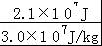=0.7kg．
故答案为：2.1×10⁷；0.7．

15．某导体的电阻是10Ω，通过3A的电流时，1min产生的热量是 5400 J．请例举一个生活或生产中利用电流热效应的实例： 电暖器 ．
【考点】焦耳定律的计算公式及其应用．
【分析】（1）知道导体的电阻和通过的电流以及通电时间，根据Q=I²Rt求出产生的热量；
（2）任何导体中有电流时，导体都要发热，这种现象叫做电流的热效应，是电能转化为内能．
【解答】解：（1）导体1min产生的热量：
Q=I²Rt=（3A）²×10Ω×60s=5400J；
（2）电暖器、电烙铁、电饭锅都是利用电流的热效应来工作的，把电能转化为内能．
故答案为：5400；电暖器．

16．如图所示，导体ab左右运动时，电流计指针左右摆动，这是 电磁感应 现象，利用这个原理可以制作 发电机 （选填“发电机”或“电动机”）．
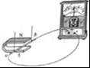
【考点】电磁感应．
【分析】闭合电路的一部分导体在磁场中进行切割磁感线运动时，导体中有感应电流产生，这种现象是电磁感应现象．据此制成的发电机．
【解答】解：导体ab左右运动时，导体切割磁感线运动，所以导体中有感应电流，电流计指针左右摆动，这种现象是电磁感应，利用这个原理可以制作发电机．
故答案为：电磁感应；发电机．

17．如图所示，重为150N的物体在大小为40N的水平拉力F作用下，向右匀速运动了10m，所用时间为20s，则拉力做的功是 400 J，拉力做功的功率为 20 W．
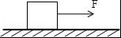
【考点】功的计算；功率的计算．
【分析】（1）知道拉力大小和物体在拉力方向上移动的距离，利用W=Fs求拉力所做的功；
（2）知道做功时间，再利用P=求拉力的功率．
【解答】解：
（1）拉力做的功：
W=Fs=40N×10m=400J，
（2）拉力做功功率：
P==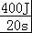=20W．
故答案为：400；20．

三、综合题（共5小题，满分44分）
18．小华在测量某种金属块密度的实验中：
（1）他将天平放在水平桌面上，当游码归零后，发现指针位置如图甲所示，此时应将右端平衡螺母向 左 调，使天平横梁平衡；
（2）用天平测金属块质量时，所用的三个砝码及游码位置如图乙所示，则金属块质量为 82.2 g．图丙所示是测量金属块体积的过程，测得金属块体积为 30 cm³．该金属块密度为 2.74 g/cm³
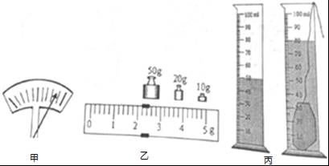．
【考点】固体的密度测量实验．
【分析】（1）通过调节平衡螺母的位置使天平平衡，调节平衡螺母的方向和指针偏转的方向相反；
（2）左盘中物体的质量等于砝码的质量加上游码的示数；
使用排水法测量物体的体积时，先用量筒测出适量水的体积，然后测出水和物体的总体积，两者之差就是物体的体积；
物体的密度可以用ρ=求出．
【解答】解：
（1）将游码归零后，发现指针位置如图甲所示偏右，此时应将右端的平衡螺母向左调，使天平横梁平衡；
（2）由乙图：游码分度值为0.2g，金属块质量m=50g+20g+10g+2.2g=82.2g；
由丙图：量筒的分度值为2ml，量筒中水的体积为V₁=50ml=50cm³，金属块放入后体积V₂=80ml=80cm³，
所以金属块体积V=V₂﹣V₁=80cm³﹣50cm³=30cm³，
所以金属块的密度ρ==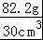=2.74g/cm³．
故答案为：（1）左；（2）82.2；30；2.74．

19．如图所示，是“探究平面镜成像特点”的实验装置．
（1）为了保障实验效果应选择 薄玻璃板 （选填“平面镜”、“厚玻璃板”或“薄玻璃板”）；
（2）此实验中选取两只完全相同的蜡烛A、B，是为了 比较像与物的大小关系 ；
（3）移开蜡烛B，在其原来位置上放置一块光屏，光屏上无法呈现蜡烛的像，这说明平面镜成的是 虚 像；
（4）移动蜡烛A进行多次实验，目的是 使实验结论具有普遍性 ．
【考点】平面镜成像的特点、原理、现象及其实验方案．
【分析】（1）厚玻璃板的两个面都可以当作反射面，会出现两个不重合的像，干扰实验；
（2）用两个相同的蜡烛，便于比较物像大小关系．
（3）光屏只能接收实像，不能接收虚像，而平面镜成的是虚像．
（4）一次实验不具备代表性，具有很大的偶然性，所以应采取同样的实验方案多做几次，才能保证结论的正确．
【解答】解：
（1）因为厚玻璃板的两个面都可以当作反射面，会出现两个像，会影响实验的效果，所以应选用薄玻璃板．
（2）选取两只完全相同的蜡烛A、B，是为了比较像与物的大小关系；
（3）因为光屏只能接收实像，不能接收虚像，所以，在蜡烛像的位置放一个光屏，光屏上无法呈现蜡烛的像，从而说明了平面镜所成的像是虚像．
（4）一次实验得出的结论不具有普遍性，应采取同样的实验方案多做几次，研究像与物体到镜面距离的普遍规律，避免实验结论的偶然性．
故答案为：（1）薄玻璃板；（2）比较像与物的大小关系；（3）虚；（4）使实验结论具有普遍性．

20．用如图甲所示的实验电路探究“电流与电阻的关系”，请解答下列问题：
（1）请你用笔划线代替导线，将图甲中实验电路连接完整（导线不能交叉）；
（2）小明接入5Ω的电阻，移动变阻器滑片，使电压表示数达到某值时，电流表示数如图乙所示，则此时电路中的电流为 0.28 A．
（3）换成10Ω的电阻，为保持电压后表示数不变，滑动变阻器的滑片应向 B 端（选填“A”或“B”）移动；
（4）小红在做此实验时，实验数据记录如下表，分析表中数据不能得出“电流大小与电阻大小成反比”的结论，原因是 没有控制定值电阻两端的电压不变 ．
实验次数 | 1 | 2 | 3
电阻/Ω | 5 | 10 | 15
电流/A | 0.3 | 0.2 | 0.14
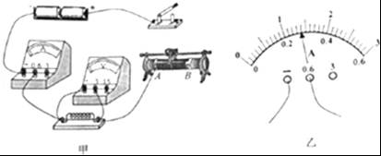
【考点】探究电流与电压、电阻的关系实验；欧姆定律的应用．
【分析】（1）将滑动变阻器连入电路，注意接线柱的接法；
（2）认清电流表小量程的分度值读数；
（3）换成10Ω的电阻，定值电阻分得的电压变大，为保持电压后表示数不变，根据分压原理，确定滑动变阻器的滑片的移动方向；
（4）探究“电流与电阻的关系”的实验中，应保持定值电阻两端的电压保持不变．
【解答】解：（1）滑动变阻器应串联在电路中，且采用“一上一下”的接法，所以可将滑动变阻器金属杆的右端与开关相连，如图所示：
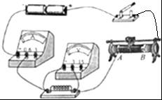
（2）图乙中，电流表的分度值为0.02A，其示数为0.28A；
（3）换成10Ω的电阻，若滑片位置不动，根据分压原理可知，定值电阻两端的电压将变大，为保持电压表示数不变，则应减小定值电阻两端的电压，增加滑动变阻器两端的电压，增加变阻器接入电路的阻值，故滑片应向B端移动；
（4）由（2）知，实验1中，定值电阻两端的电压U₁=IR=0.28A×5Ω=1.4V，
根据实验要求，当更换不同阻值的定值电阻时，电压表示数都要保持1.4V不变，才能得出电流与电阻的关系；而实验2、3中，电压表的示数U₂=I₂R₂=0.2A×10Ω=2V，U₃=I₃R₃=0.14A×15Ω=2.1V，都没有保持1.4V不变，所以，分析表中数据不能得出“电流大小与电阻大小成反比”的结论．
故答案为：（1）如上图所示；（2）0.28；（3）B；（4）没有控制定值电阻两端的电压不变．

21．如图所示，弹簧测力计下面悬挂一个重16N的物体，当把物体浸没在水中时，弹簧测力计示数为10N，此时容器内水的深度为0.3m（ρ_{水}=1.0×10³kg/m³，g=10N/kg），求：
（1）水对容器底部的压强；
（2）物体受到的水浮力；
（3）物体排开水的体积．
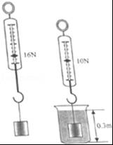
【考点】液体的压强的计算；阿基米德原理；浮力大小的计算．
【分析】（1）已知水深和水的密度，根据p=ρgh求出水对容器底部的压强；
（2）知道物体的重力和物体浸没在水中时弹簧测力计的示数，根据称重法求出受到的浮力；
（3）知道物体受到的浮力，根据阿基米德原理求出物体排开水的体积．
【解答】解：（1）水对容器底部的压强：
p=ρgh=1.0×10³kg/m³×10N/kg×0.3m=3000Pa；
（2）物体受到水的浮力：
F_{浮}=G﹣F′=16N﹣10N=6N；
（3）由F_{浮}=ρgV_{排}可得，物体排开水的体积：
V_{排}=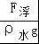=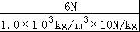=6×10^{﹣4}m³．
答：（1）水对容器底部的压强为3000Pa；
（2）物体受到的水浮力为6N；
（3）物体排开水的体积为6×10^{﹣4}m³．

22．如图甲所示，额定功率为3.6W的小灯泡（灯泡电阻不变）与滑动变阻器串联在电路中，电源电压恒定，当滑片P滑至A端时，小灯泡恰好正常发光．滑动变阻器滑片P从A端移到B端的过程中，小灯泡两端电压U与滑动变阻器接入电路电阻R的关系如图乙所示，求：
（1）电源电压．
（2）小灯泡的电阻；
（3）当滑片P滑至B端时，小灯泡消耗的实际功率．
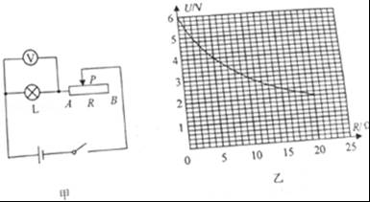
【考点】电功率的计算．
【分析】（1）当滑片P滑至A端时，滑动变阻器接入电路中的电阻为零，电路为L的简单电路，电压表测电源的电压，根据图象读出电源的电压；
（2）当滑片P滑至A端时，根据额定电压电压下灯泡正常发光可知灯泡的额定电压，又知道灯泡的额定功率，根据P=求出灯泡的电阻；
（3）当滑片P滑至B端时，滑动变阻器接入电路中的电阻最大，根据图象读出灯泡两端的电压，根据P=求出灯泡的实际功率．
【解答】解：（1）当滑片P滑至A端时，滑动变阻器接入电路中的电阻为零，电路为L的简单电路，电压表测电源的电压，
由图象可知，电源的电压U=6V；
（2）当滑片P滑至A端时，
因小灯泡恰好正常发光，
所以，灯泡的额定电压U_{L}=U=6V，
由P=可得，灯泡的电阻：
R_{L}==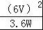=10Ω；
（3）当滑片P滑至B端时，滑动变阻器接入电路中的电阻最大，
由图象可知，此时灯泡两端的电压U_{L}′=2V，
则灯泡的实际功率：
P_{L实}=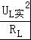=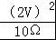=0.4W．
答：（1）电源电压为6V；
（2）小灯泡的电阻为10Ω；
（3）当滑片P滑至B端时，小灯泡消耗的实际功率为0.4W．

2016年6月27日

